**Escuela Especializada En Ingeniería Itca-Fepade Megatec Zacatecoluca**

**Modulo:**

Aplicaciones de Metodologías Agiles y Control de Calidad de Software

**Lic:**

Heber Ernesto Mijano Vásquez

**Grupo:**

DSW 21b

**Sprint**

**Fase #1 Investigación**

1. Estudiar el tema
2. Libros
3. Internet
4. Trello
5. Historias de usuario

**Fase#2 Funcionalidades**

1. Crear un repositorio
2. Estructura de base de datos
3. Relaciones de la base de datos
4. Diseño de interfaces
5. Pruebas iniciales

**Fase #3 Documentacion**

1. Documentar
2. Capturas de pantallas

**Fase #4 Entrega**

1. Entregar el documento

**Historias de usuarios 1**

**Yo** Denis Adonay Díaz Mejia equipo desarrollador como usuario final de un sistema de registro de notas

**Quiero:** un sistema de ingreso de notas

**Para:** Ingresar notas de primer año de bachillerato y segundo general y contador

**Criterios de Aceptación**

* El sistema pedirá nombre completo del alumno, Nota del alumno, promedio final del alumno
* El sistema tiene que guardar, editar y eliminar registro de notas
* El sistema deberá mostrar un mensaje de alerta de campo vacío

**Historia de usuarios 2**

**Yo:** Yessica Yaneth Lemus Gómez como equipo de desarrollador usuario final de un sistema de registro de Asistencia

**Quiero:** un sistema de registro de asistencia de alumnos de bachillerato primer año y segundo general y contador

**Para:** Hacer el registro de asistencia de los alumnos

**Criterios de Aceptación**

* El sistema pedirá el nombre completo del estudiante, Fecha de registro.
* El sistema tiene que guardar el registro de sistema y tiene que editar.
* El sistema deberá de mostrar un mensaje de alerta de campo vacío

**Capturas**

En esta captura se esta creado el repositorio con el nombre parcial2

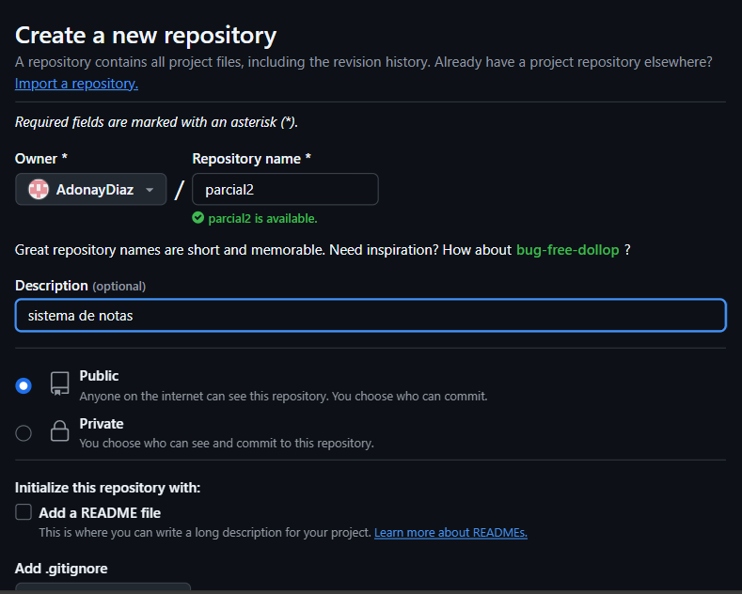

En esta captura muestra que el repositorio se ha creado

